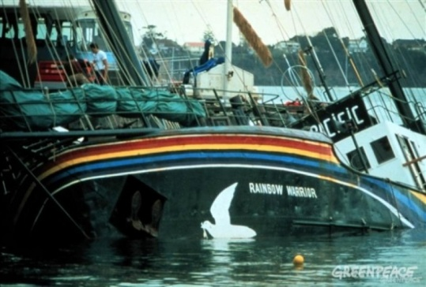
Plasticage du Rainbow Warrior

Par Matis DeBlois
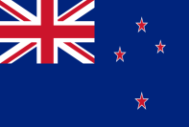
Au nouvelle Zélande

Le 10 juillet 1985

Un bateau qui explose

Une personne meurt qui se nomme Fernando

Il est mort car il est allé chercher son appareil photo
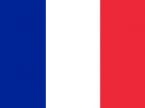
C’était la France qui voulait tester c’est essai nucléaire

François Mitterrand était le premier ministre de France

Charles Hernu a perdu sa job

